LĨNH VỰC NUÔI CON NUÔI

STT | Tên thủ tục hành chính | Mã TTHC | Mã QR
1 | Ghi vào Sổ đăng ký nuôi con nuôi việc nuôi con nuôi đã được giải quyết tại cơ quan có thẩm quyền của nước ngoài | 2.002363 | 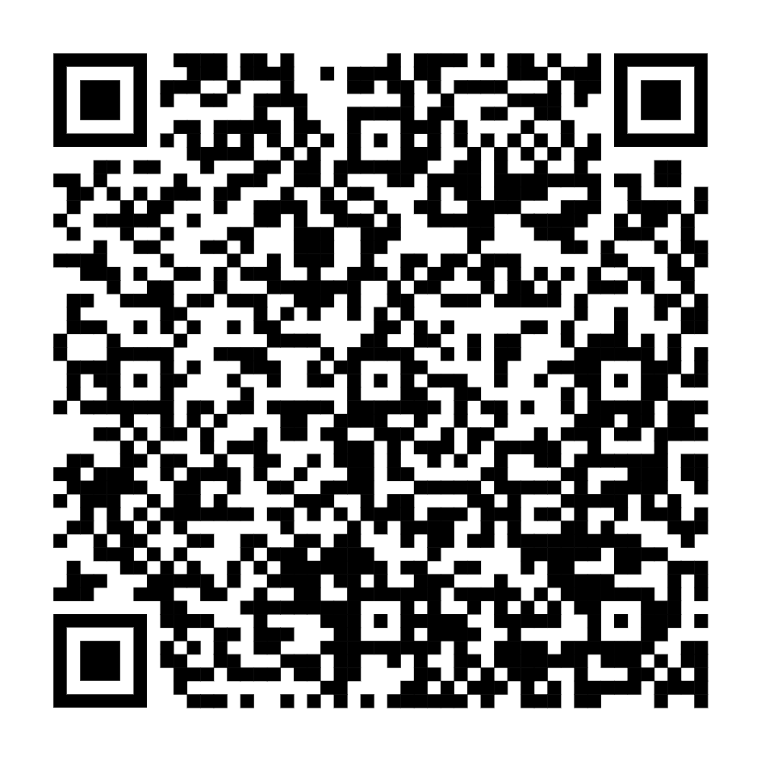
2 | Cấp giấy xác nhận công dân Việt Nam thường trú ở khu vực biên giới đủ điều kiện nhận trẻ em của nước láng giềng cư trú ở khu vực biên giới làm con nuôi | 2.002349 | 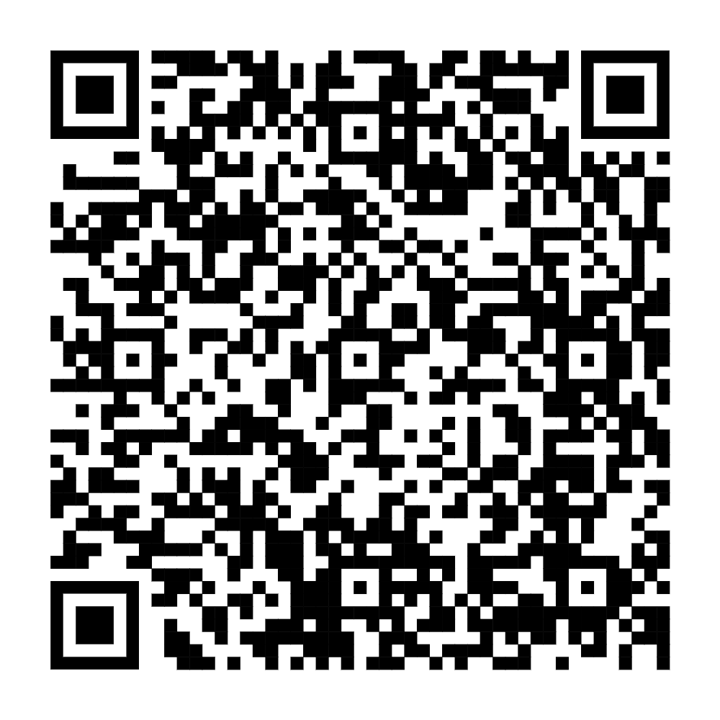
3 | Đăng ký việc nuôi con nuôi trong nước | 2.001263 | 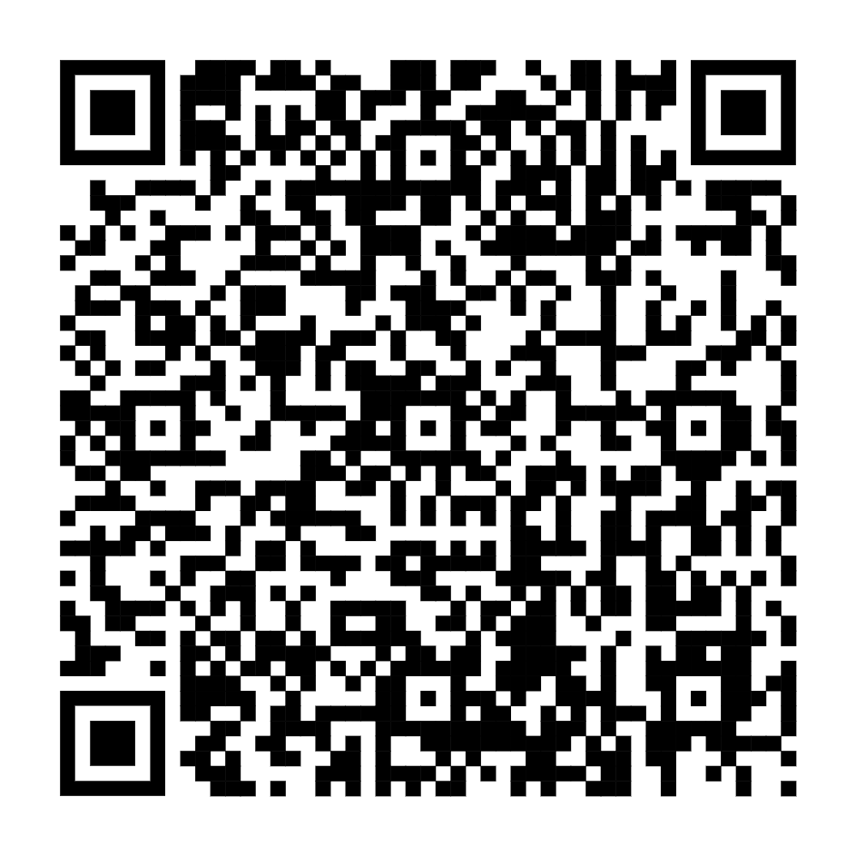
4 | Đăng ký lại việc nuôi con nuôi trong nước | 2.001255 | 